TINJAUAN PELAYANAN ANTRIAN TELLER PADA BANK CENTRAL ASIA KCP SILIWANGI BOGOR

TUGAS AKHIR

Oleh:
SERLY MARLIANA MARSELINA
NPM: 160110011

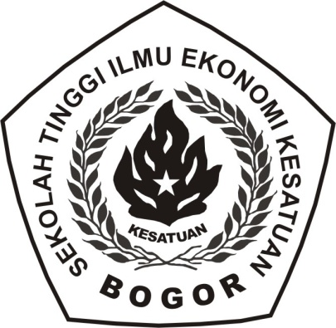

PROGRAM DIPLOMA III KEUANGAN DAN PERBANKAN
SEKOLAH TINGGI ILMU EKONOMI KESATUAN
BOGOR
2019

